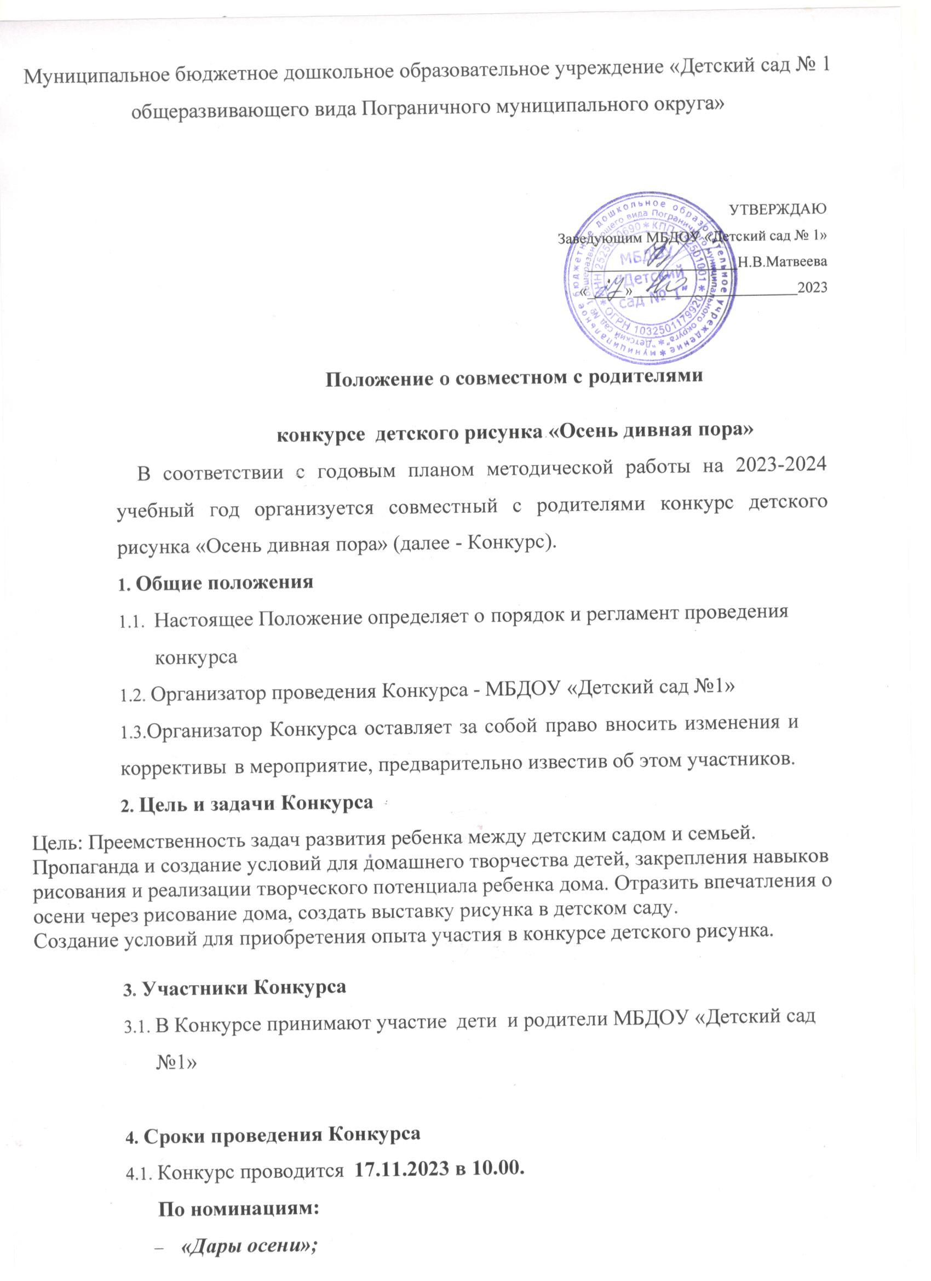

    - «Осенняя сказка»;
- «Осенние фантазии».
- «Осенний пейзаж»
- «Золотая осень»
  - Работа жюри – 17.11.2023
4.2. Выставка лучших работ в группах, лестничных пролётах дошкольного учреждения на 1 этаже – с 18.11.2022 по 30.11.2022

Организация Конкурса
  - Для руководства конкурса создается жюри.
  - Состав жюри:
Председатель: старший воспитатель Л.И.Лишавская
Члены жюри:
1. Воспитатель Бурма Е.В.
2. Воспитатель Атаян К.Ю.
3. Воспитатель Гадеева И.Г.
4. Воспитатель Шумкова Е.В.
  - Жюри оценивает представленные на Конкурс работы и определяет победителей в каждой возрастной группе.
  - Жюри оставляет за собой право увеличения количества призовых мест.

Условия участия
  - На Конкурс принимаются работы, выполненные в любой живописной или графической технике (карандаш, фломастер, цветные мелки, гуашь, пастель, гравюра, коллаж) и отвечающие целям и задачам Конкурса.
  - Форма работы - лист А 4.
  - Рисунок должен иметь название, и быть подписан внизу правого угла (название номинации, Ф.И ребёнка, номер группы без названия»
  - От одного участника принимается одна работа.
  - Подавая детский рисунок на участие в конкурсе, родители (законные представители) участника Конкурса автоматически дают согласие:
- на обработку персональных данных участника Конкурса (Федеральный закон Российской Федерации «О персональных данных» от 27.07.2006 № 152-ФЗ);
- на размещение рисунков на официальном сайте МДОУ «Детский сад №1» и другие социальные сети.

Критерии оценки детских рисунков
  - Жюри оценивает работы по следующим критериям:
- соответствие тематике;
- художественный уровень;
- образно-цветовое решение;
- содержательность и оригинальность воплощения творческого замысла;
- рисунки должны быть большей частью выполнены детьми самостоятельно, с минимальной помощью родителей.

Подведение итогов Конкурса и награждение победителей
  - Рисунки победителей выставляются на выставке в группах и стендах.
  - Победители Конкурса награждаются грамотами.

